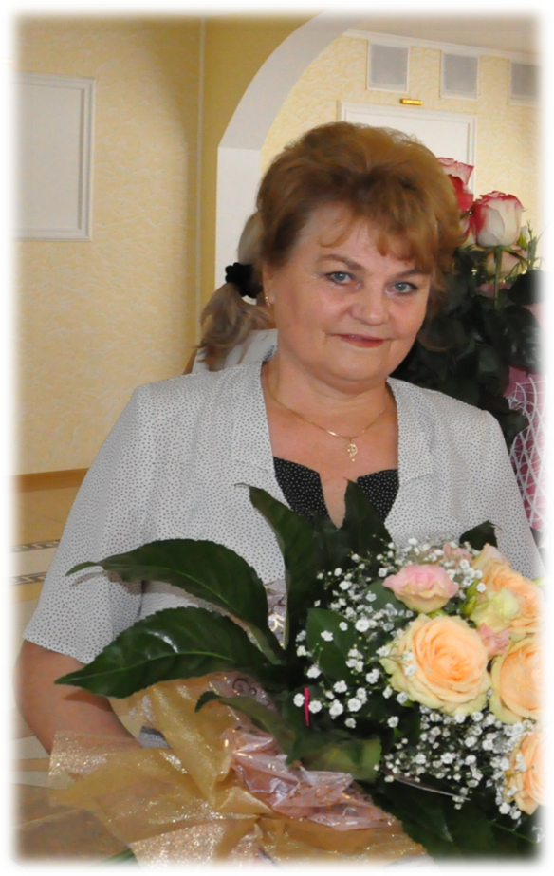  Директор филиала ФГБОУ ВО  «Кубанский государственный университет»  в г.Геленджике Р.С. Маслова  Дорогие аспиранты, студенты, старшеклассники, а также все заинтересованные лица!  Приглашаем Вас принять участие в открытии Недели науки «Наука, творчество, инновации студентов, молодых ученых» в рамках которой состоится ХIV Региональная студенческая научно-практическая конференция «Наука, творчество, инновации молодых», посвященная 20-летию со Дня рождения филиала. | 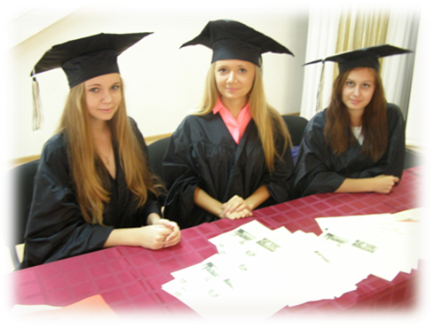  Через тернии к звездам  Филиал ФГБОУ ВО КубГУ в г. Геленджике успешно существует 20 лет, реализуя программы подготовки бакалавров ВО по 7 направлениям и специалистов СПО по 6 направлениям. За годы работы филиал выпустил более 1000 специалистов, которые успешно работают на предприятиях, в организациях и учреждениях г. Геленджика, Краснодарского края и России.  Контактная информация  г. Геленджик, ул. Луначарского, 126  Тел. 8(86141)3-31-38 (кафедра)  Тел/факс 3-23-14 (приемная)  3-43-19, 3-41-76 (методисты)  web-сайт: www.gel.kubsu.ru  e-mail: gel@kubsu.ru | ФГБОУ ВО  «Кубанский Государственный Университет»    Филиал в г. Геленджике  НЕДЕЛЯ НАУКИ  «Наука, творчество, инновации студентов, молодых ученых»  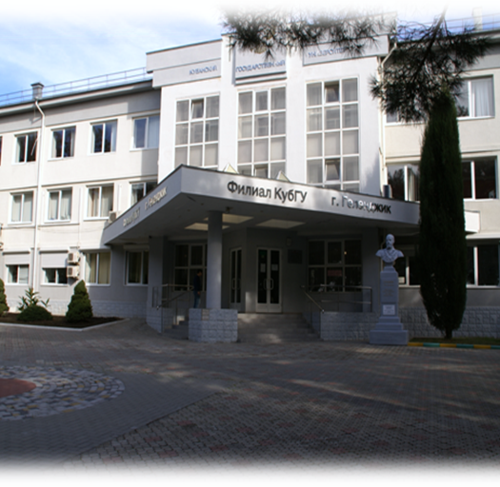    4-8 апреля  К 20-летию филиала  2016 г.
Неделя науки:  «Наука, творчество, инновации студентов, молодых ученых»  4 апреля 2016 г.  10.30 –Выставка студенческих творческих работ «Таланты среди нас».  11.00 – Торжественное открытие Недели науки (малый зал ДКИиД г. Геленджика). Приветственное слово директора филиала Масловой Р.С.  Приветственное слово гостей конференции.  5 апреля 2016 г.  День юридических знаний  Руководители дня – д.ю.н., профессор Брылев В.И.; к.ю.н. Исупова И.В.  11.00- Юридическая секция ХIV Региональной студенческой научно-практической конференции «Наука, творчество, инновации молодых»;  Жюри: Брылев В.И., Исупова И.В., Тупица А.Я., Таховская Е.Н., Олефиренко С.П., Кузнецов В.К.  12.00 - Деловая игра «Критерии назначения обоснованного и справедливого наказания» (координатор игры - доцент, канд. юр. н., Тупица А.Я.). | 13.00 – Интеллектуальная игра «Наш адвокат» (координатор игры – к.ю.н., доцент Исупова И.В.)  6 апреля 2016  День экономических знаний:  Руководители дня – к.э.н. Блохин К.А., Бенделиани Д.З.  11.00 - Секция экономических знаний ХIV Региональной студенческой научно-практической конференции «Наука, творчество, инновации молодых», посвященной 20-летию со Дня рождения филиала;  Жюри: Блохин К.А., Бенделиани Д.З., Киселева Р.И., Вакуленко Ю.А., Елисеев М.Е., Петрова Л.П.  .  7 апреля 2016  День социально-гуманитарных знаний  Руководитель дня – к.э.н. Елисеев М.Е.  11.00- Секция социально-гуманитарных знаний ХIV Региональной студенческой научно-практической конференции «Наука, творчество, инновации молодых», посвященной 20-летию со Дня рождения филиала  Жюри: Елисеев М.Е., Калягина Г.М., Пронина А.Ц., Котельников Д.А., Иванкина Н.Ф. | 8 апреля 2016 г.  День СПО филиала КубГУ г. Геленджика  В рамках ХIV Региональной студенческой научно-практической конференции «Наука, творчество, инновации молодых», посвященной 20-летию со Дня рождения филиала.  Место проведения: филиал ФГБОУ ВО КубГУ г. Геленджика, ул. Луначарского, 126, актовый зал  Руководитель дня - Благова Л.А.  9.00 - Секция естественно-математического направления - ауд. 14 (координатор - Благова Л.А.)  9.00 - Секция садово-паркового и ландшафтного строительства - акт. зал (координатор - Евтушенко Л.В.);  10.00 - Секция гуманитарных дисциплин - ауд. 7 (координатор - Квадрициус Т.В.)  11.00 - Секция туризма и сервиса - ауд. 14 (координатор - Самсоненко М.В.)  12.00 - Секция экономики и бух. учета - акт. зал (координатор - Бакланова Е.П.)  Состав оргкомитета: д.ю.н., профессор, Брылев В.И.; к.ю.н. Исупова И.В.; к.э.н. Елисеев М.Е.; к.э.н. Блохин К.А.; преподаватели Тарасенко А.И., Бакланова Е.П., Соколова Я.Г, зав. хоз. Рязанцев А.В.; Контактный тел. 8-86141-3-31-38,  сот.89884627218 - Кузьмина Т.И.  E-mail: gel@kubsu.ru или по адресу оргкомитета: г. Геленджик, ул. Луначарского д. 126, филиал ФГБОУ ВО Куб ГУ в г. Геленджике.  Оргкомитет

